|  |  |  |  |
| --- | --- | --- | --- |
| **COLEGIO PSICOPEDAGÓGICO EL ARTE DEL SABER – GUÍA DE TRABAJO** | | | |
| **ASIGNATURA: BIOLOGÍA** | **GRADO:**  **CUARTO** | **PERIODO:**  **CUARTO** | **FECHA:**  **28-09-2020** |

**TEMA: RELACIONES INTRAESPECÍFICAS.**

**Fecha límite de entrega: VIERNES 02 DE OCTUBRE**

Una interacción es la relación que se da entre dos o más organismos. Existen y podemos clasificar las relaciones o interacciones en dos grandes grupos:

* Relaciones intraespecíficas.
* Relaciones interespecíficas.

**Las relaciones intraespecíficas:** Se producen en una misma población. La interacción es mutua y los individuos se ayudan para sobrevivir formando colonias y sociedades.

En la naturaleza podemos encontrar 3 tipos principales de relaciones intraespecíficas:

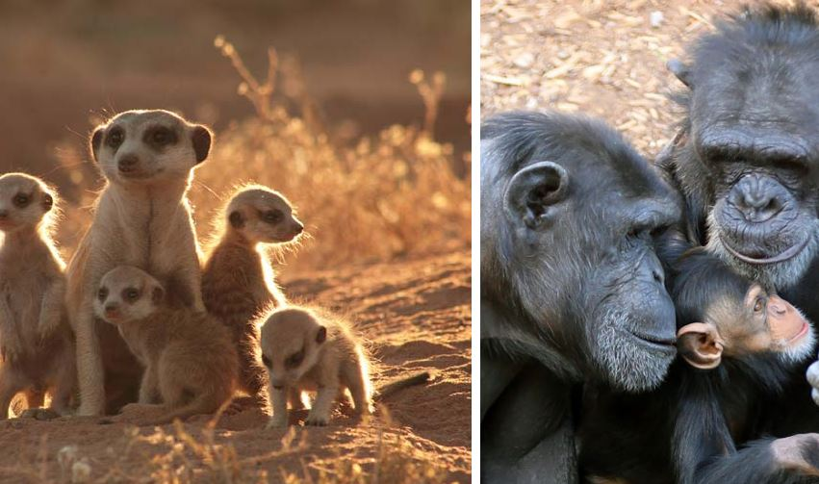

1. Relaciones familiares: Por grado de parentesco. Tienen por objeto la reproducción y el cuidado de las crías. Por ejemplo, los gorilas cuyo beneficio de asociación es el cuidado de las crías.

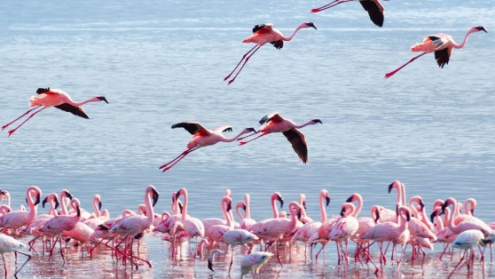

1. Relaciones gregarias: Por transporte y locomoción, se agrupan con un fin determinado: migración, búsqueda de alimento, defensa, etc Por ejemplo: Las aves.
2. 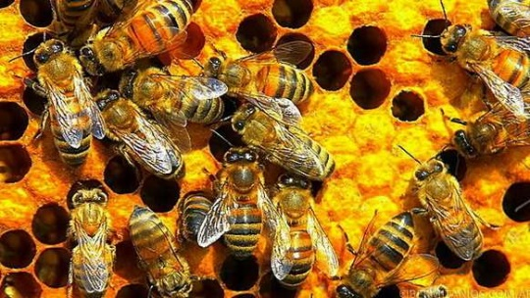Relaciones estatales: Para poder sobrevivir y mejorar su calidad de vida, existiendo división del trabajo: unos son reproductores, otros obreros y otros defensores.

**ACTIVIDAD**.

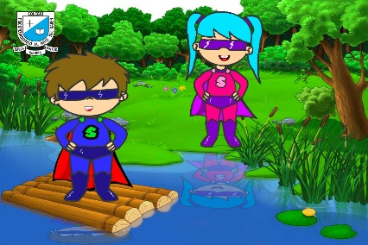

1. Copia la guía en tu cuaderno

2. El taller será realizado y evaluado durante la clase.